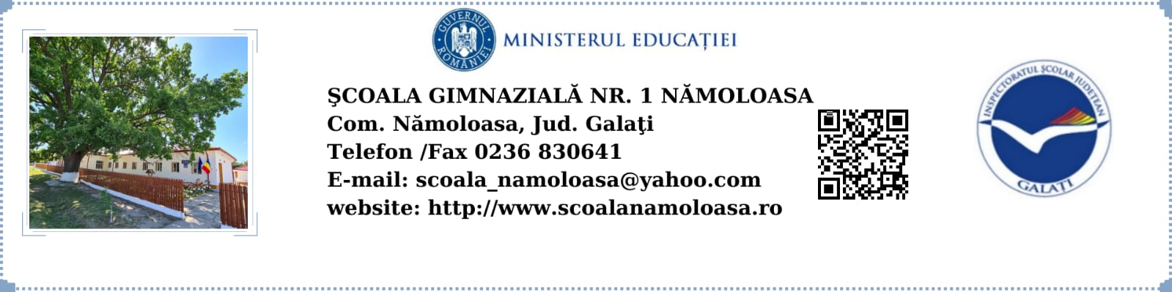

**Nr.1771/20.10.2023**

**GRAFICUL ACTIVITĂȚILOR COMISIEI PENTRU CURRICULUM**

**AN ȘCOLAR 2023- 2024**

|  |  |  |  |  |  |  |  |  |  |
| --- | --- | --- | --- | --- | --- | --- | --- | --- | --- |
| ***NR.***  ***CRT.*** | ***ACTIVITATEA URMARITĂ*** | ***LUNA*** | | | | | | | |
| ***SEPT.*** | ***OCT.*** | ***IAN.*** | ***FEB.*** | ***MARTIE*** | ***APRILIE*** | ***MAI*** | ***AUGUST*** |
| *1.* | *Constituirea comisiei* | *director* |  |  |  |  |  |  |  |
| *2.* | *Realizarea planului de activități* | *comisie* |  |  |  |  |  |  |  |
| *3.* | *Revizuirea regulamentului* | *comisie* |  |  |  |  |  |  |  |
| *4.* | *Stabilirea de sarcini specifice* | *Șef comisie* |  |  |  |  |  |  |  |
| *5.* | *Realizare raport 2022-2023* |  | *Comisie* |  |  |  |  |  |  |
| *6.* | *Propuneri de îmbunătățire 2023 – 2024* |  | *Comisie* |  |  |  |  |  |  |
| *7.* | *Identificare și prezentare curriculum pentru fiecare comisie* |  |  |  |  |  |  |  |  |
| *8.* | *Identificare de resurse pentru stabilirea CDȘ* |  |  | *Șef com.* |  |  |  |  |  |
| *9.* | *Centralizare propuneri de la comisii, elevi, părinți* |  |  |  |  |  |  |  |  |
| *10.* | *Realizarea ofertei educaționale* |  |  |  | *Comisia* |  |  |  |  |
| *11.* | *Promovarea ofertei educaționale* |  |  |  |  | *Șef com.* |  |  |  |
| *12.* | *Aplicarea chestionarelor* |  |  |  |  |  | *Resp. clase* |  |  |
| *13.* | *Centralizarea rezultatelor chestionarelor* |  |  |  |  |  | *Resp. clase* |  |  |
| *14.* | *Prezentarea centralizării la CP și CA* |  |  |  |  |  | *Șef com .* |  |  |
| *15.* | *Avizarea proiectelor de programa pentru opțional* |  |  |  |  | *Șef com.* |  |  |  |
| *16.* | *Realizarea chestionare de eficiență* |  |  |  |  |  |  | *comisia* |  |
| *17.* | *Aplicarea de chestionare de eficiență la clasele II- VIII* |  |  |  |  |  |  | *Responsabil comisie* |  |
| *18.* | *Centralizare si interpretare rezultate* |  |  |  |  |  |  | *Responsabil comisie* |  |
| *19.* | *Raport asupra satisfacției* |  |  |  |  |  |  |  | *Șef com.* |
| *20.* | *Monitorizare examene de corigență* |  |  |  |  |  |  |  | *Șef com.* |
| *21.* | *Asigurarea bazei logistice pentru activități*  *curriculare și extracurriculare* | *Responsabil comisie* | | | | | | | |

***Responsabil Comisie,***

***Prof. Rusu Mihaela***